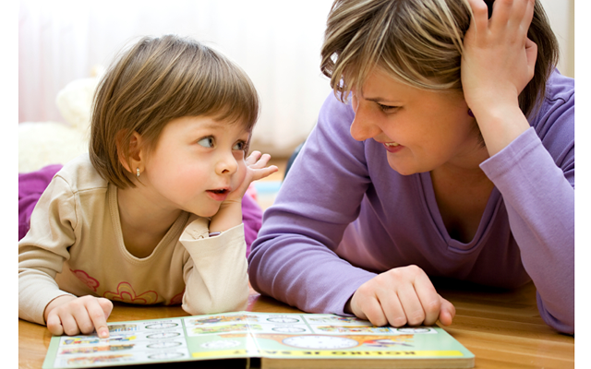

Письмо-обращение к самым близким и дорогим людям — моим родителям

1. Не портите меня. Я прекрасно знаю, что я не должен получать
всего, о чем прошу. Я просто проверяю вас.
2.Не бойтесь проявлять твердость по отношению ко мне. Я предпочитаю это. Это позволяет мне знать меру и место.
3.Не применяйте силу в отношениях со мной. Иначе это научит меня думать, что сила — это все, что имеет значение. С большей готовностью я восприму ваше руководство мной.
4.Не будьте непоследовательными. Это сбивает меня с толку и заставляет пытаться «выйти сухим из воды» во всех возможных случаях.
5. Не давайте пустых обещаний. Это подорвет мое доверие к вам.
6. Не поддавайтесь на мои провокации, когда я говорю и делаю вещи, которые огорчают вас. В противном случае я снова буду пытаться добиться такой «победы».
7. Не огорчайтесь, если я говорю, что ненавижу вас. Просто я хочу, чтобы вы пожалели о том, что вы сделали по отношению ко мне.
8 .Не заставляйте меня чувствовать себя малышом. Я компенсирую это тем, что буду себя вести так, как будто я — «центр Вселенной».
9. Не делайте для меня и за меня то, что я могу сделать для себя и за себя сам. Если это произойдет, я буду требовать, чтобы вы обслуживали меня всегда.
10. Не обращайте внимания на мои глупые выходки. Ваше повышенное внимание поможет их закрепить.
11. Не делайте мне замечания в присутствии других людей. На замечания я буду реагировать лишь наедине, без посторонних.
12. Не пытайтесь меня поучать в конфликтной ситуации. Я все равно ничего не услышу, а если услышу, то не стану реагировать. Поговорите со мной тогда, когда ваш гнев уступит место здравому смыслу.
13. Не пытайтесь меня все время поучать. Вы удивились бы, узнав, как хорошо я знаю, что такое «хорошо» и что такое «плохо».
14. Не заставляйте меня считать, что ошибки, сделанные мною,— это преступление. Я должен научиться делать ошибки, не думая при этом, что я ни на что не годен.
15. Не придирайтесь ко мне и не ворчите. Иначе мне придется притвориться глухим, чтобы как-то защититься.
16. Не требуйте от меня объяснений по поводу моего плохого поведения. Я действительно не смогу ничего объяснить. Если вы сможете это понять, я попытаюсь сам себе и вам все объяснить, но на это
надо время.
17. Не испытывайте слишком сильно мою честность. Меня легко испугать, при этом я начинаю врать.
18. Не забудьте, что я развиваюсь, а значит — экспериментирую. Таким образом я учусь. Примиритесь, пожалуйста, с этим.
19. Не оберегайте меня от последствий моей деятельности. Мне необходимо учиться на собственном опыте.
20. Не обращайте внимания на мои маленькие недомогания. Я могу научиться получать удовольствие от своего плохого здоровья, если благодаря ему я буду в центре вашего внимания.
21. Не отмахивайтесь от меня, если я задаю вам честные и прямые вопросы. В противном случае вы обнаружите, что я перестал вас спрашивать и ищу интересующую меня информацию там, где мне ее предлагают.
22. Не отвечайте на мои глупые и бессмысленные вопросы. Я просто хочу обратить на себя ваше внимание.
23. Никогда не считайте, что извиниться передо мной — ниже вашего достоинства. Ваше честное извинение и признание своих ошибок вызывает у меня по отношению к вам удивительно теплые чувства.
24. Никогда не утверждайте, что вы совершенны и непогрешимы. Иначе мне придется быть достойным слишком многого, а так не хочется утверждаться в обратном.
25. Не беспокойтесь о том, что мы проводим слишком мало времени вместе. Стоит побеспокоиться о том, как мы с вами его проводим.
26. Не позволяйте моим страхам возбуждать в вас тревогу. В противном случае я действительно испугаюсь. Демонстрируйте мне ваше мужество и собственную храбрость.
27. Не забывайте, что мне нужны ваше понимание и поддержка. Я думаю, что вы и без меня это знаете.
28. Относитесь ко мне так, как вы относитесь к своим друзьям. Я тоже хочу быть вашим лучшим другом.
29. Не забывайте, ваши добрые мысли и теплые пожелания, которые вы дарите мне щедро каждый день, если не сейчас, то через годы вернутся вам сторицей.
30. Помните, что у вас есть
самое великое чудо на свете.
Это чудо —
Я, ВАШ РЕБЕНОК!

Берегите своих детей,
Их за шалости не ругайте.
Зло своих неудачных дней
Никогда на них не срывайте.
Не сердитесь на них всерьез,
Даже если они провинились,
Ничего нет дороже слез,
Что с ресничек родных скатились.
Если валит усталость с ног
Совладать с нею нету мочи,
Ну а к Вам подойдет сынок
Или руки протянет дочка.
Обнимите покрепче их,
Детской ласкою дорожите
Это счастье - короткий миг,
Быть счастливыми поспешите.
Ведь растают как снег весной,
Промелькнут дни златые эти
И покинут очаг родной
Повзрослевшие Ваши дети.
Перелистывая альбом
С фотографиями детства,
С грустью вспомните о былом
О тех днях, когда были вместе.
Как же будете Вы хотеть
В это время опять вернуться
Чтоб им маленьким песню спеть,
Щечки нежной губами коснуться.
И пока в доме детский смех,
От игрушек некуда деться,
Вы на свете счастливей всех,
Берегите , пожалуйста, детство!

8-800-2000-122 – единый номер телефона доверия (служб экстренной психологической помощи) для детей, подростков и их родителей.

Звонок анонимный и бесплатный с любого телефона

Сайт Республиканского центра социально-психологической помощи семье, детям, молодежи http://рцспп.рф/

г. Уфа, 450006, ул. Пархоменко, 133/1
Запись на прием: 8(347) 276-56-12
Телефон доверия: 8-800-7000-183,

Самое великое чудо на свете.
Это чудо —

Я, ВАШ РЕБЕНОК!

